LINKEDLN
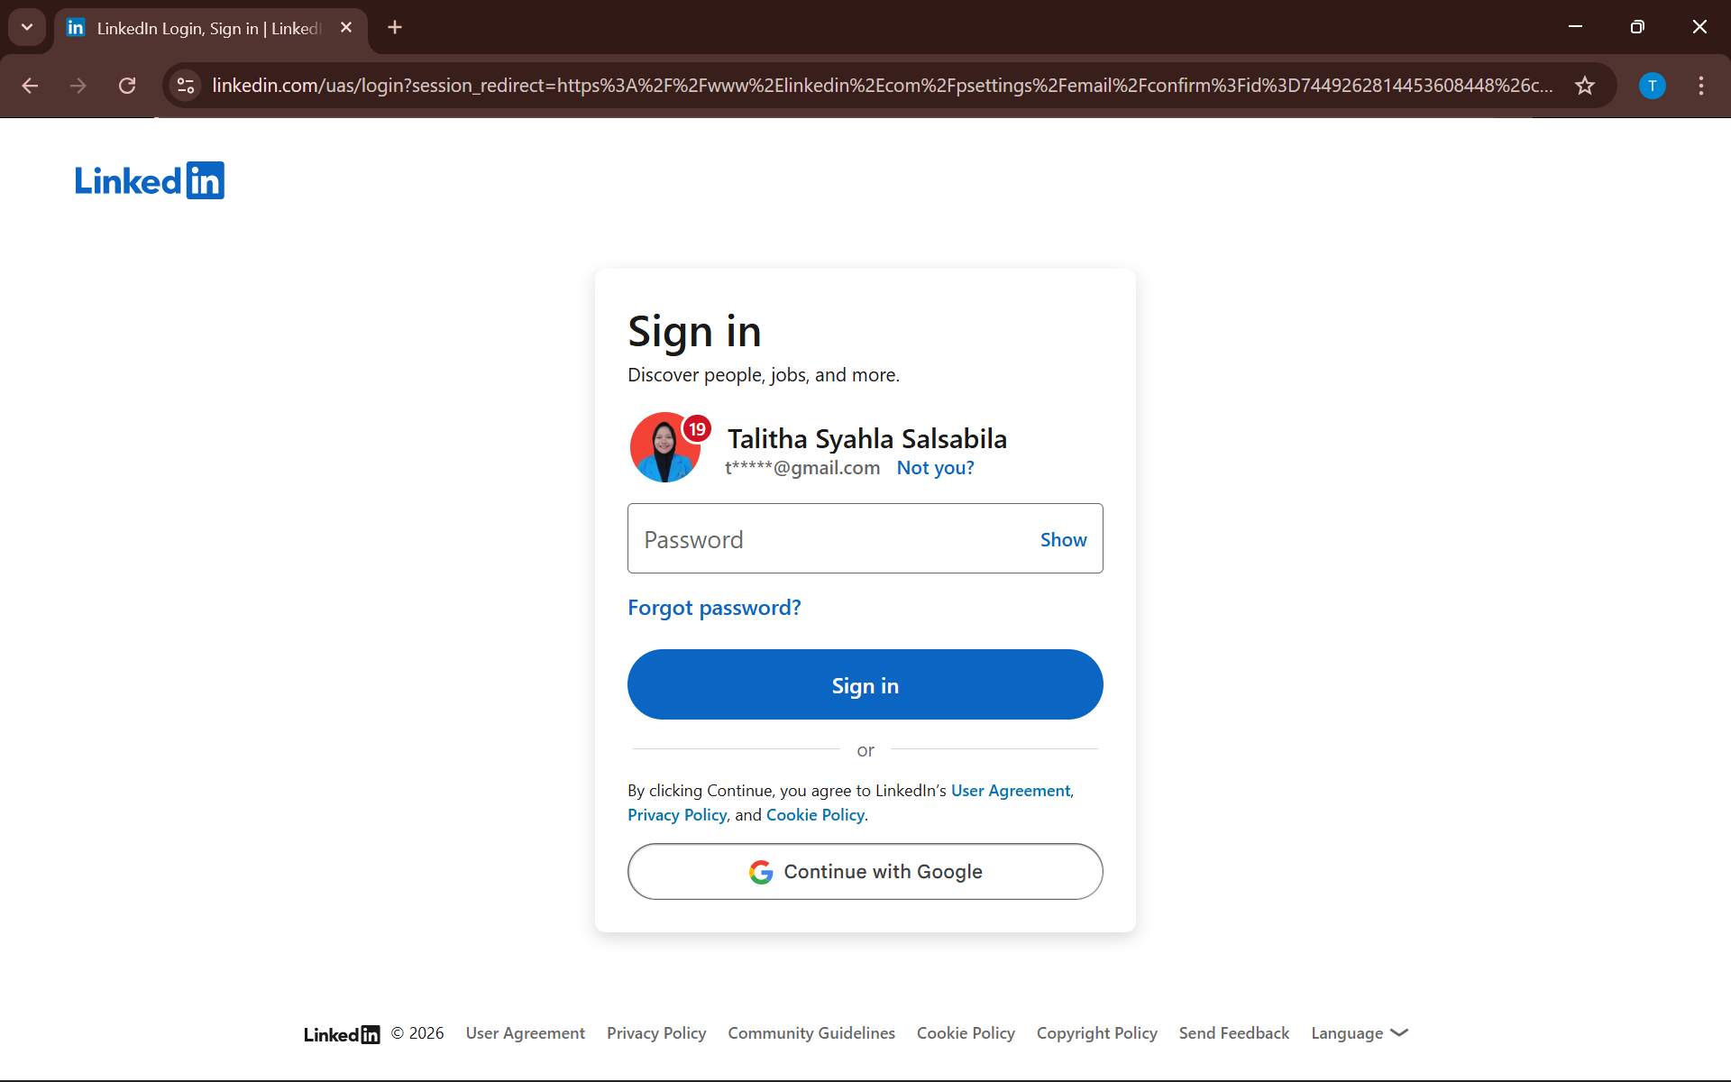
Gambar 1. Halaman login LinkedIn milik Talitha Syahla Salsabila
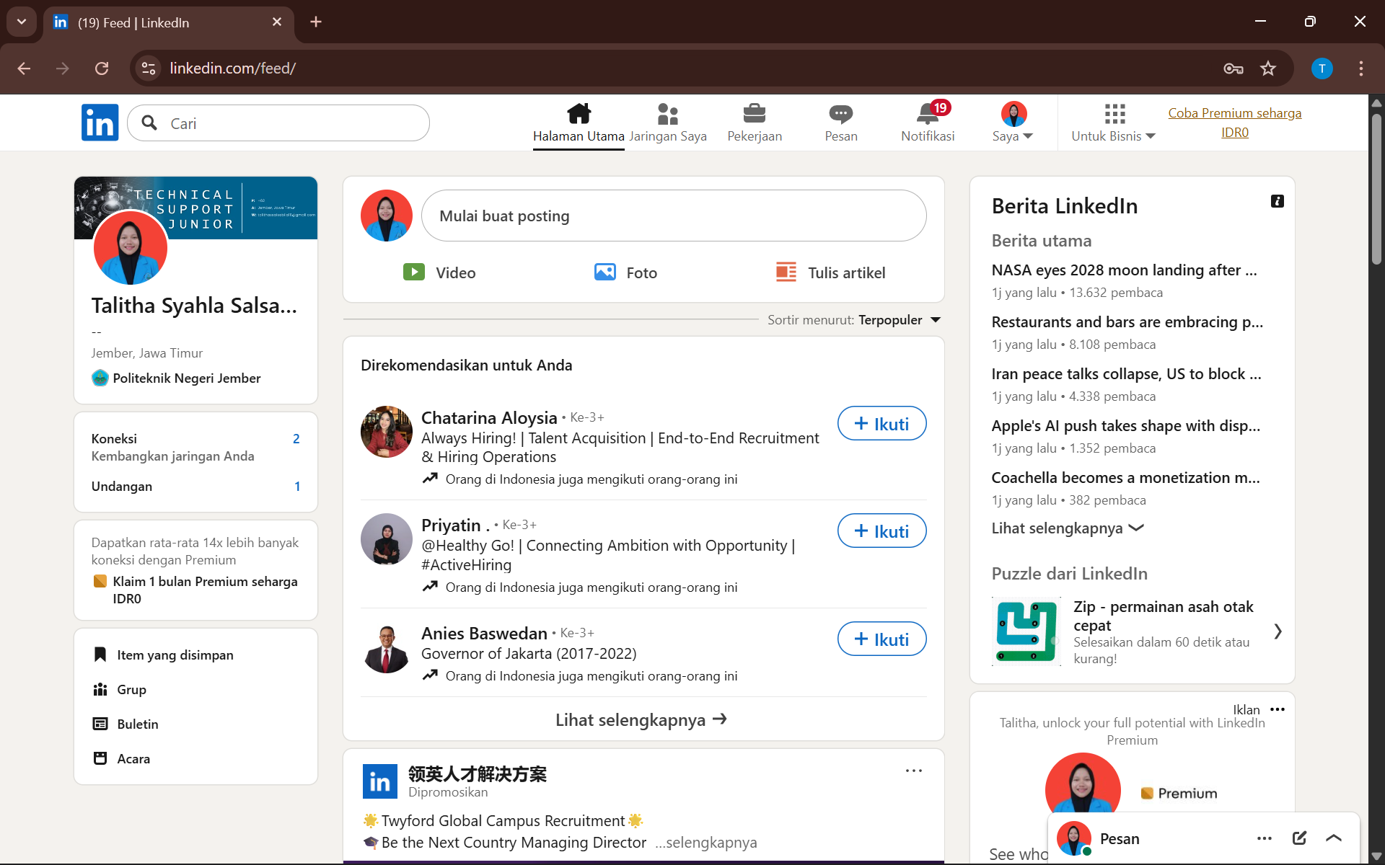
Gambar 2. Tampilan beranda (feed) LinkedIn setelah berhasil masuk
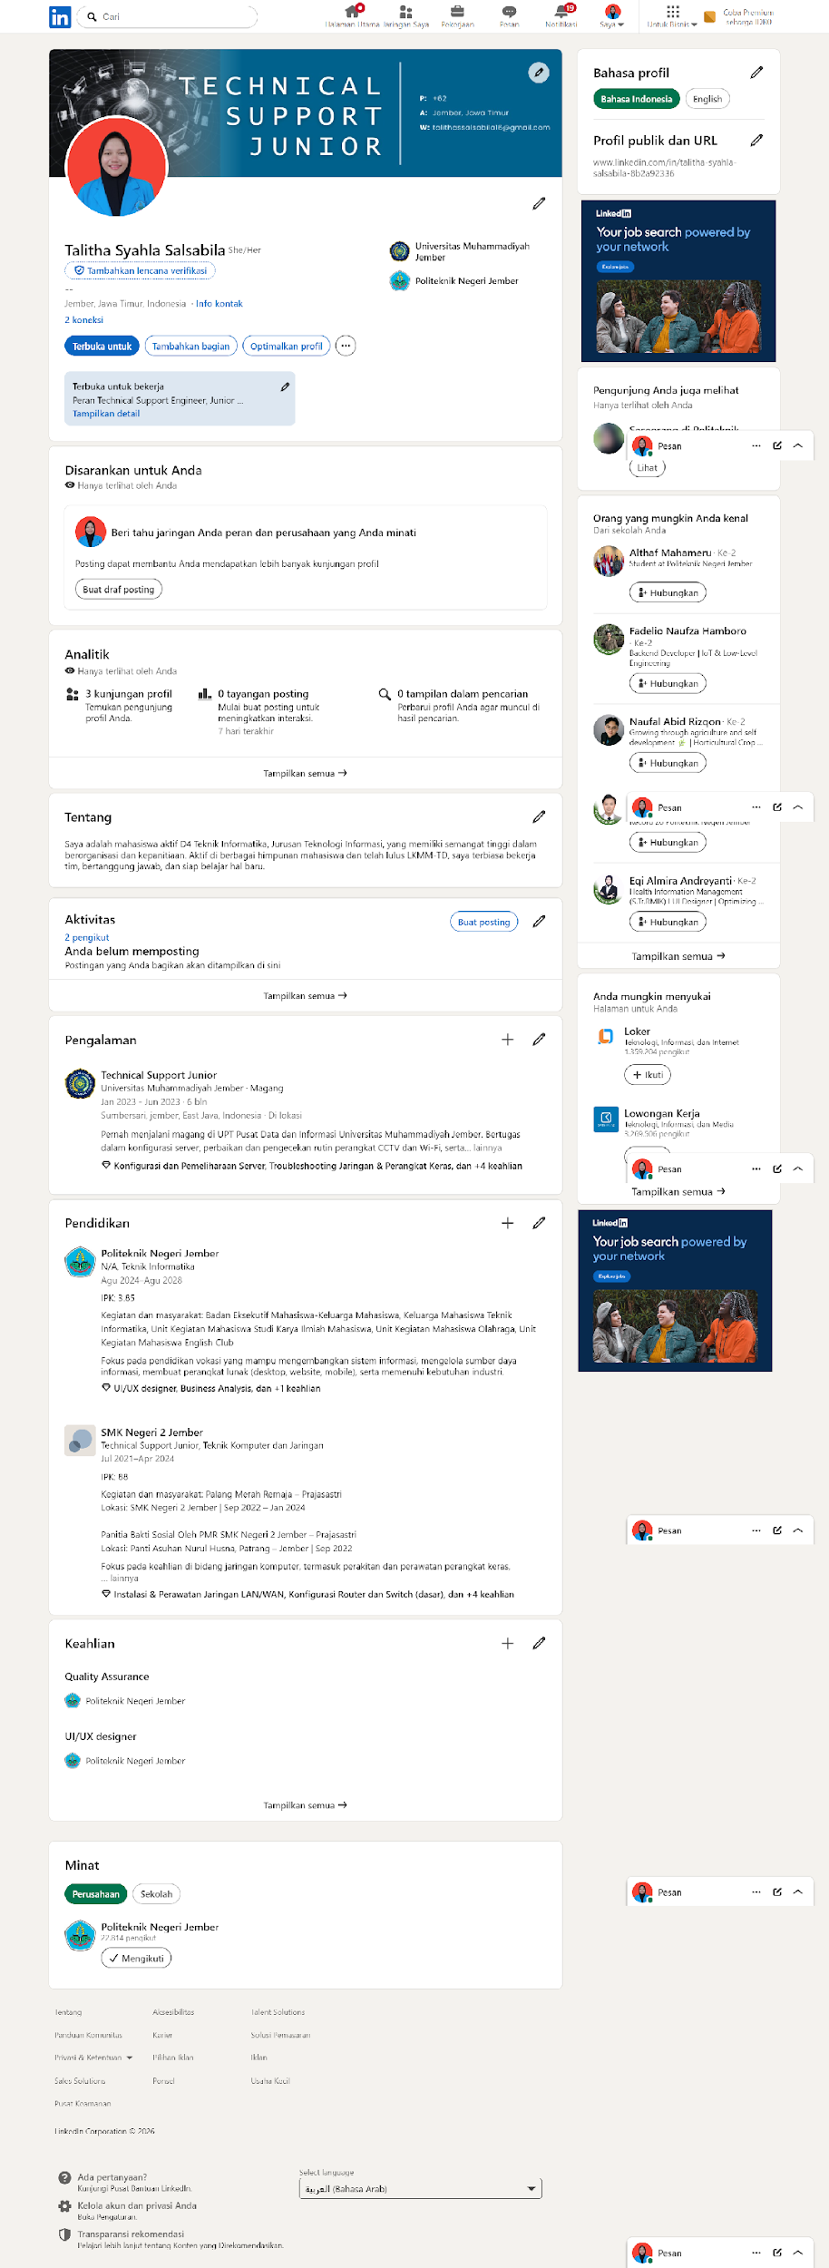
Gambar 3. Halaman profil lengkap LinkedIn milik Talitha Syahla Salsabila
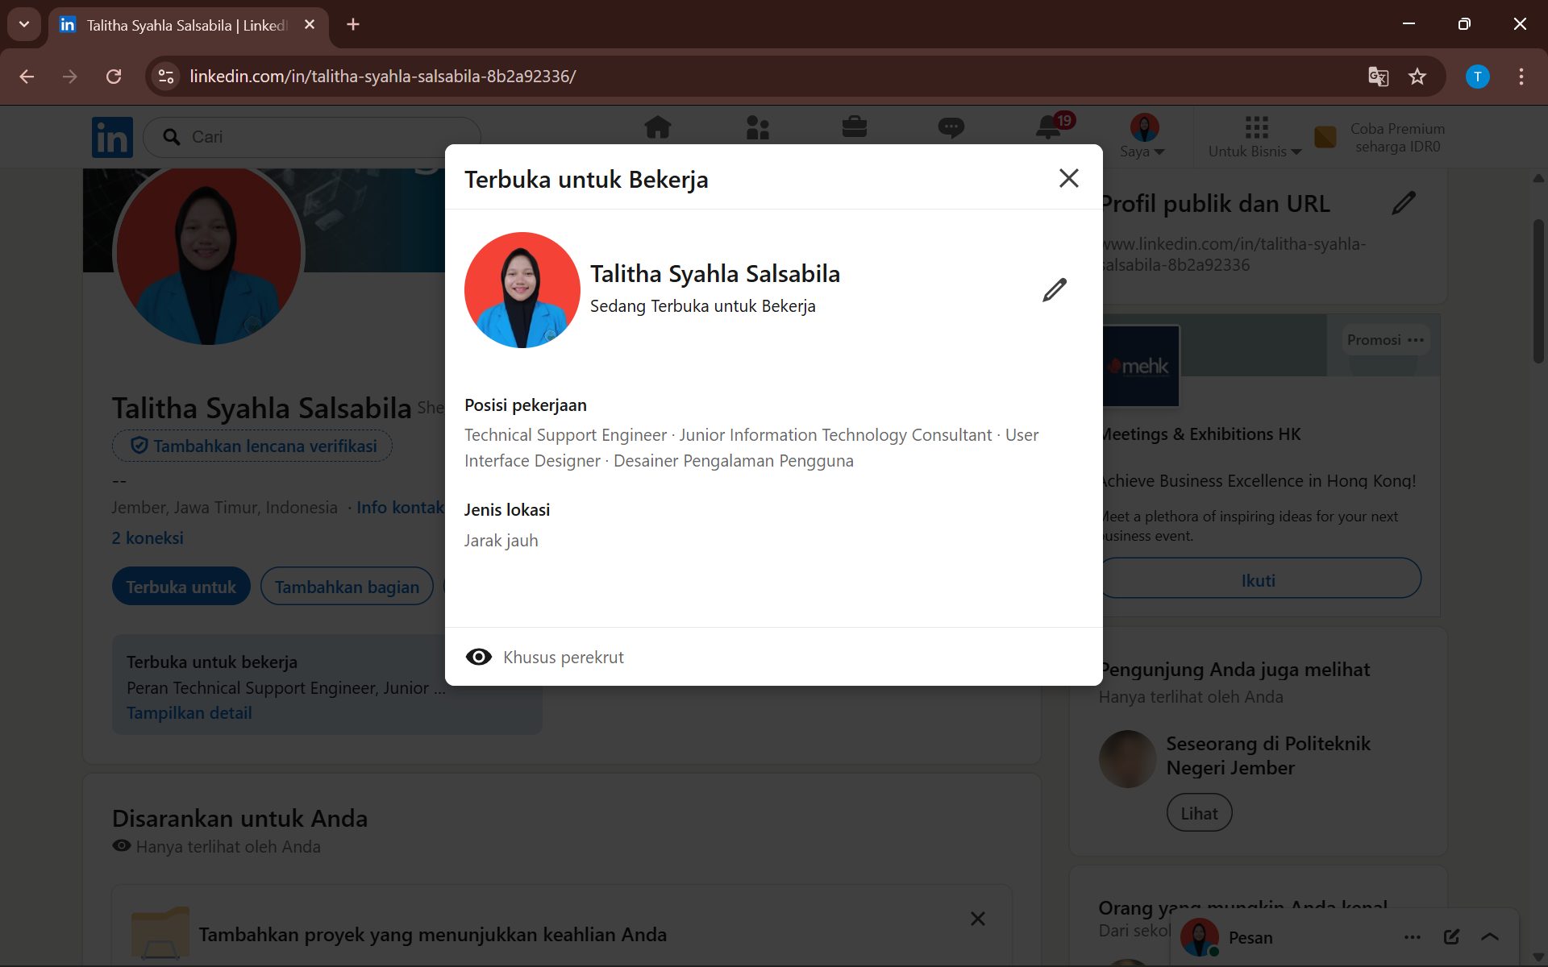
Gambar 4. Pop-up fitur “Terbuka untuk Bekerja” pada profil LinkedIn
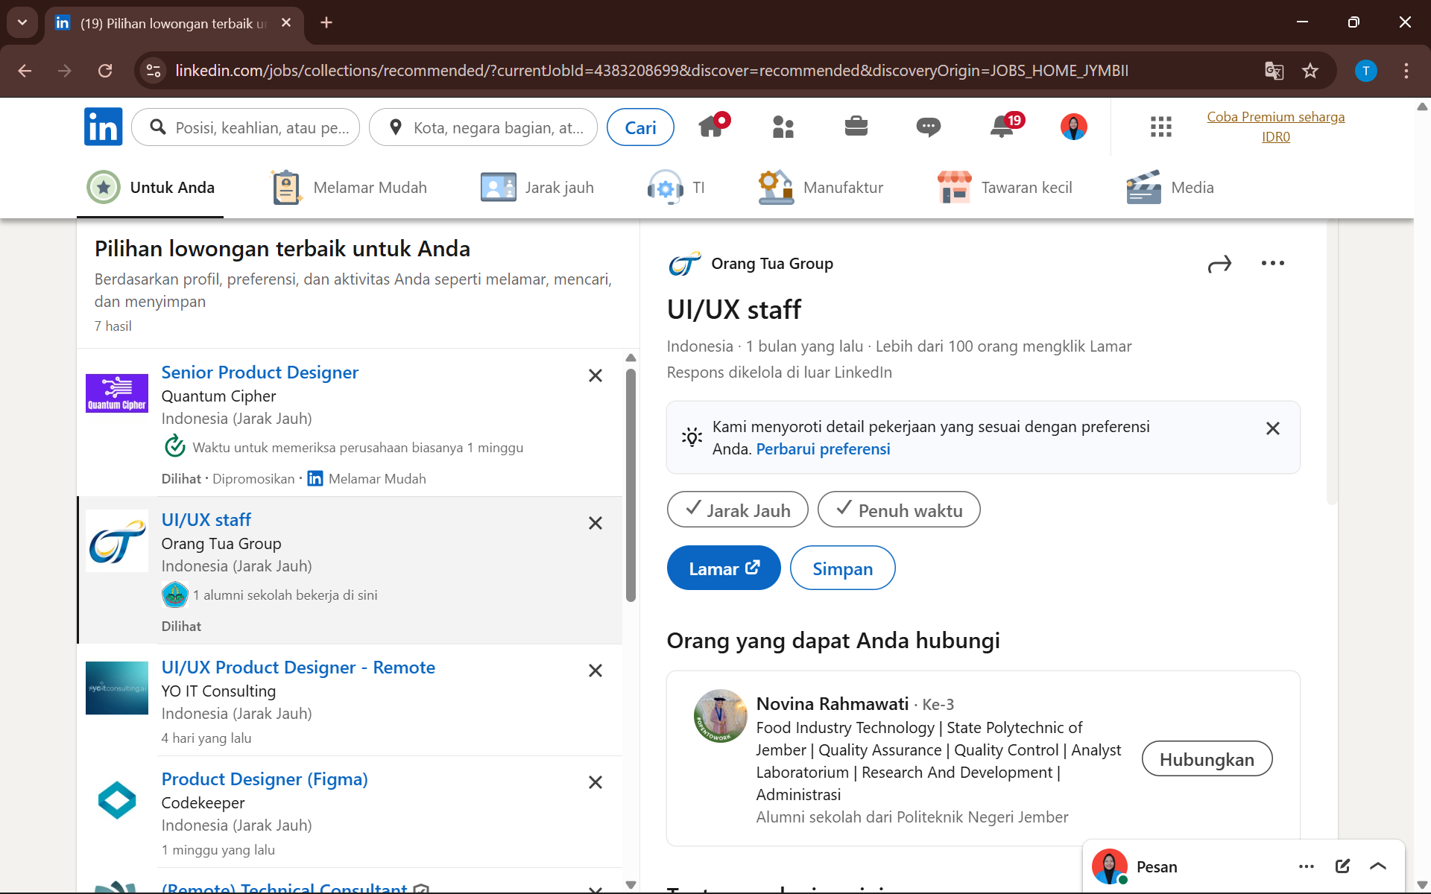
Gambar 5. Halaman rekomendasi lowongan kerja terbaik untuk pengguna di LinkedIn
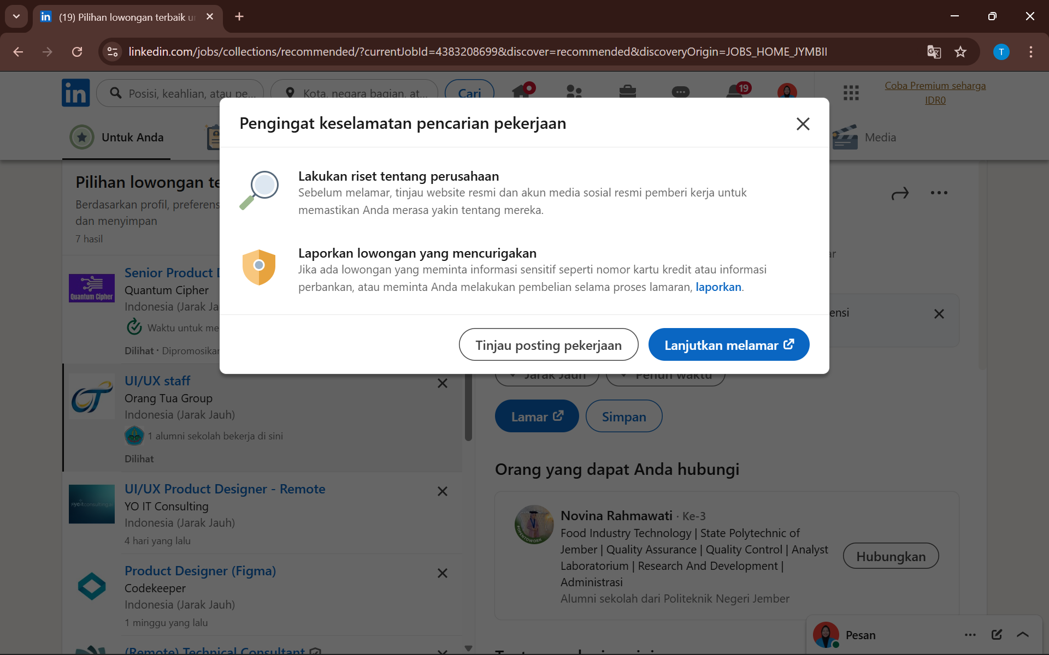
Gambar 6. Pop-up pengingat keselamatan pencarian pekerjaan saat akan melamar di LinkedIn
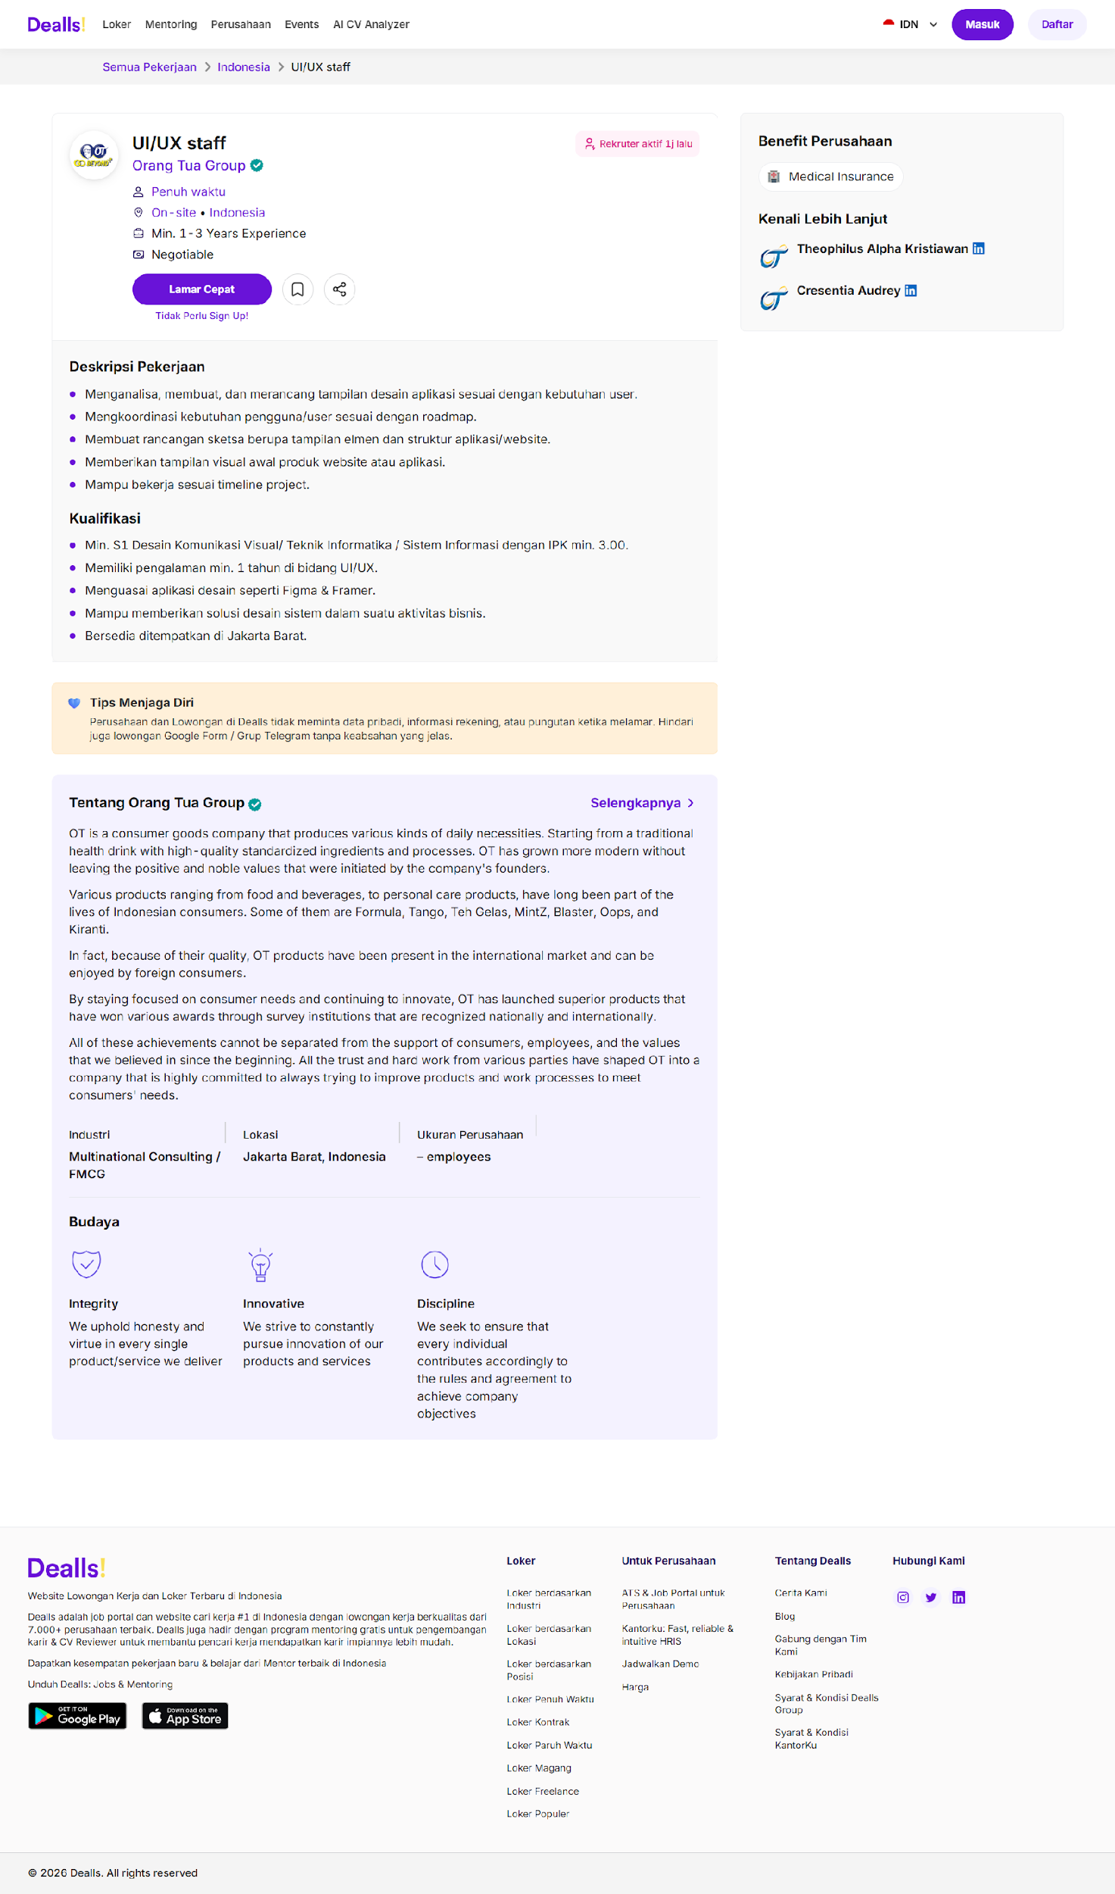
Gambar 7. Detail lowongan kerja UI/UX Staff dari Orang Tua Group yang ditemukan melalui LinkedIn
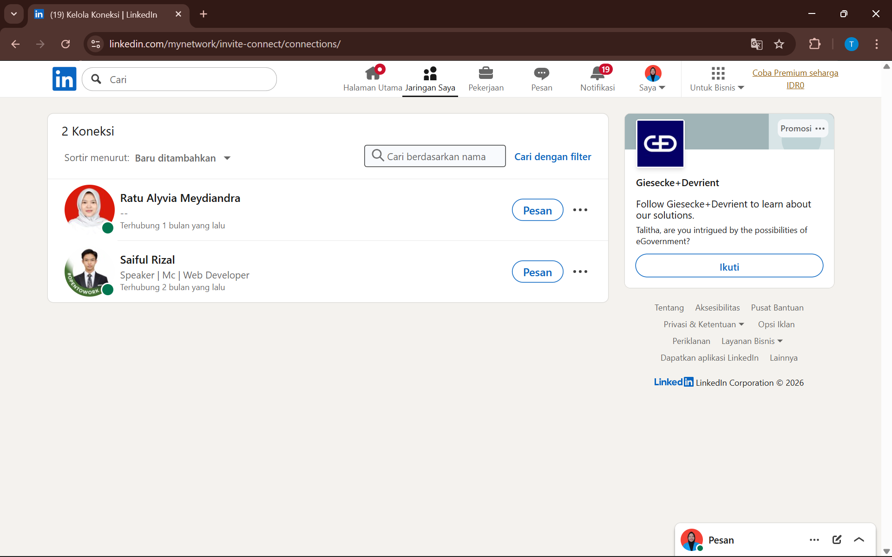
Gambar 8. Halaman daftar koneksi jaringan LinkedIn milik Talitha Syahla Salsabila
JOBSTREET
